Приложение 1
к приказу №22 от 20.06.2002г.
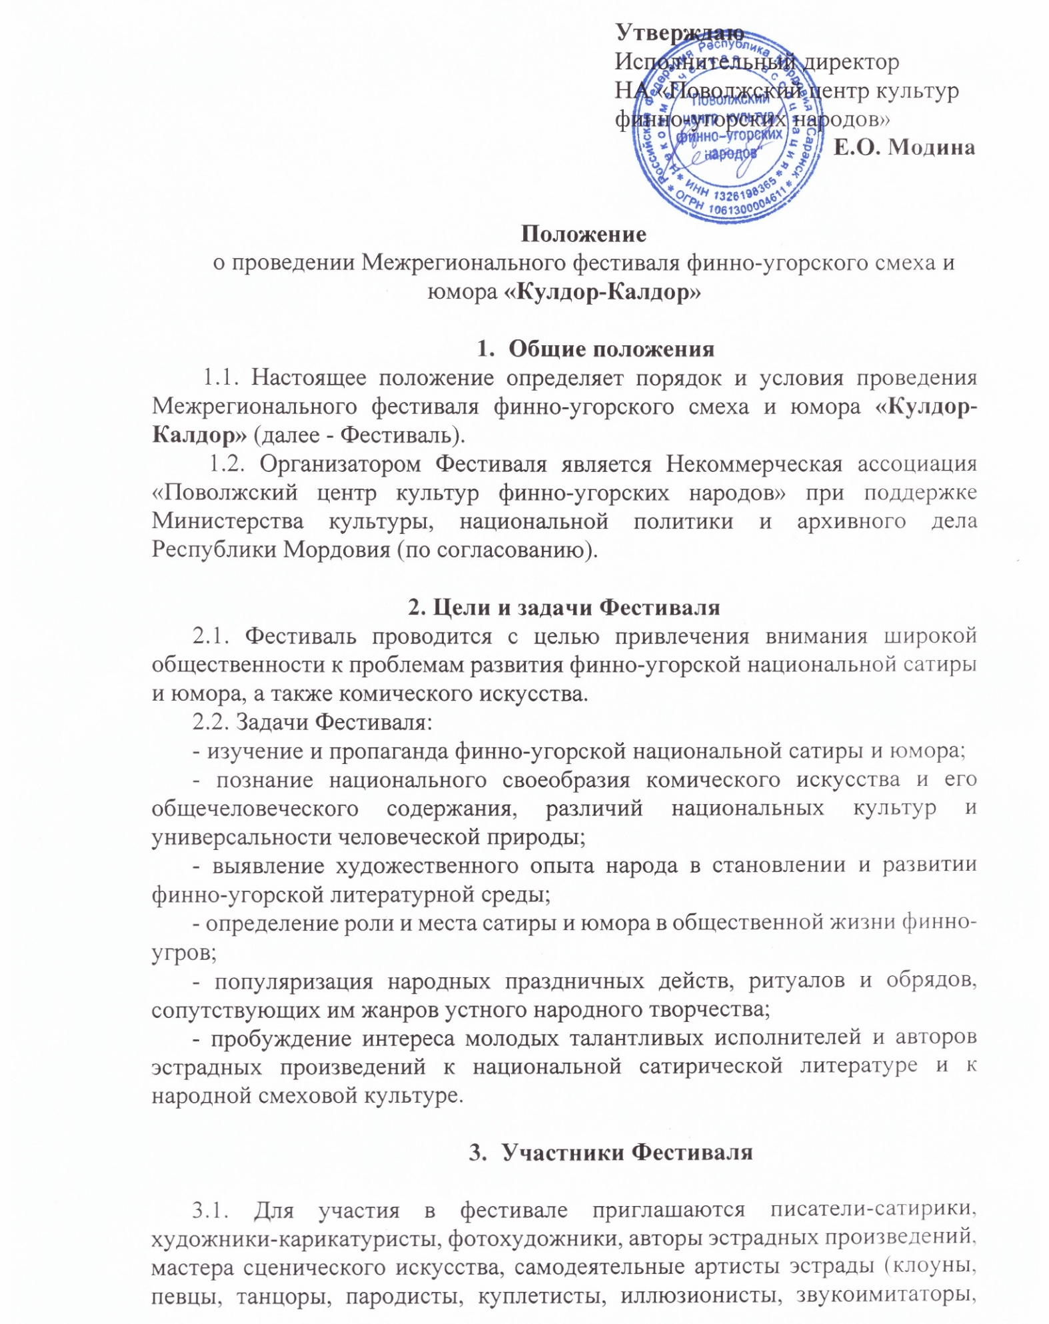
исполнители на народных инструментах) из финно-угорских регионов Российской Федерации и регионов с компактным проживанием мордовского народа.
3.2. Возраст участников не ограничен.

- Условия проведения Фестиваля
4.1. Программа Фестиваля включает в себя культурно-развлекательные мероприятия для участников и гостей Фестиваля, творческие встречи.
4.2. Участникам Фестиваля необходимо подготовить один концертный номер по предлагаемым жанрам: юмористическая сценка-миниатюра, водевиль, фарс, сатирическая комедия, пародия, лирический фельетон, лирико-обличительное стихотворение, шуточная песня, частушка, шуточный танец, народная пляска, басня, скетч и т.д.
4.3. Регламент конкурсной программы коллективов – не более 10 минут.
4.3. Выступления участников оценивает жюри по следующим номинациям:
а) «Самый улетный номер»
б) «За меткую сатиру и тонкий юмор»
в) «Мисс Кулдор-калдор»
г) «Мистер Кулдор-калдор»
д) «За самобытное исполнение»
е) «Авторская песня»
ж) «Самая креативная команда»
з) «Лучшая театрализованная постановка»
и) «За творческую смелость»
к) «Лучший сценический номер»
л) «Лучшая мужская роль»
м) «Лучшая женская роль».
4.3. Продолжительность номеров не должна превышать 10 минут.
4.4. В рамках фестиваля будет организованы шуточные конкурсы, счастливая тавлинская лотерея, выставки (шаржи, карикатуры, эпиграммы финно-угорских авторов), мастер-классы и выставка-ярмарка декоративно-прикладного творчества, промыслов и ремесел («Тавлинский арбат») и др.

- Критерии оценивания участников Фестиваля
5.1. Критерии оценки коллективов, участвующих в Фестивале:
1) соответствие юмористическому жанру;
2) сценическая культура;
3) исполнительское мастерство;
4) оригинальность исполнения;
5) импровизация, находчивость;
6) режиссерское построение выступления;
7) артистизм;
8) реквизит, костюмы.

6. Сроки и место проведения Фестиваля

6.1. Сроки подачи заявок с 27 июня по 1 августа 2022 г. Заявки для участия в фестивале направляются в оргкомитет на адрес электронной почты: pvcentr@mail.ru. Форма заявки прилагается (приложение 1). Количество принимаемых заявок ограничено.
6.2. Дата проведения Фестиваля: 13 августа 2022 г.
6.3. Место проведения Фестиваля: с. Подлесная Тавла Кочкуровского муниципального района Республики Мордовия. От города Саранска до места проведения фестиваля – 25 км.

7. Подведение итогов, награждение победителей

7.1. Победители Фестиваля определяются по вышеуказанным номинациям.
7.2. Гран-при Фестиваля вручается коллективу, набравшему наибольшее количество баллов.
В случае получения равного количества баллов несколькими коллективами, победитель определяется путем открытого голосования присутствующих членов жюри. При равенстве голосов членов жюри решающим является голос председателя жюри.
7.3. Лауреат Фестиваля 1,2,3 степени вручается коллективам, по мнению жюри, достойным быть отмеченными (количество лауреатов определяет жюри).
7.4. Коллективы, ставшие победителями в соответствии с номинациями Фестиваля, награждаются дипломами и памятными призами, вручаемыми на церемонии награждения и закрытии Фестиваля.
7.5 Жюри, партнёры Фестиваля могут учредить специальные призы для победителей и участников Фестиваля.

8. Порядок финансирования

8.1. Расходы, связанные с организацией и проведением фестиваля, осуществляются за счет средств Поволжского центра культур финно-угорских народов.
8.2. Проживание и питание участников (в день проведения фестиваля) – за счет организаторов Фестиваля, проезд – за счёт направляющей стороны.
Контактные телефоны координаторов: тел. 8(8342)-39-19-93 (Чекушова Татьяна Тимофеевна – 8-927-186-07-16, Моталина Татьяна Викторовна – 8-927-176-82-65). E-mail: pvcentr@mail.ru.

З А Я В К А

Регион (район, село)
Название коллектива
ФИО руководителя коллектива (полностью, должность, e-mail, номер телефона)
ФИО участника/ов
Краткая характеристика участника (для сценария)_
Жанр
Название номеров (слова, музыка)
Необходимые технические средства (перечислить)
Необходимый реквизит
Контакты (адрес, моб. телефон, э/почта) _______________________________
Необходимость в гостинице
Паспортные данные каждого участника, нуждающиеся в проживании
Дата и время прибытия, вид транспорта
Дата и время убытия, вид транспорта

